**Criando um Menu Vertical Drop Down com CSS e HTML**

Esse tipo de menu é muito usado hoje em dia nos sites, pois permitem adicionarmos uma grande quantidade de informações no menu, sem comprometer o layout da página.

### Criando o menu

A primeira coisa a se fazer é preparar a lista do menu: a melhor maneira para se fazer isso é usando listas não ordenadas. **Para aplicarmos o dropdown, colocaremos outra lista não ordenada dentro da primeira lista**.

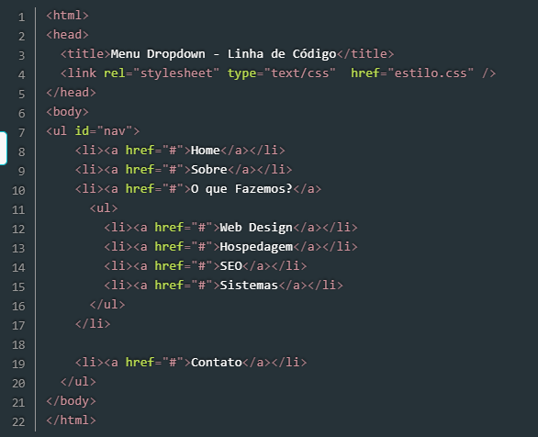

O resultado desse HTML é algo bem feio e não funcional, como mostra a **Figura 1**. 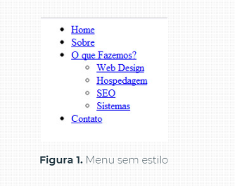

### Inserindo estilo

**Agora vamos colocar um estilo CSS** no menu para dar a aparência mais bonita e funcional para ele.

Primeiro vamos fazer um link chamando um arquivo css externo, para melhor compreender, como mostra a **Listagem 2.**

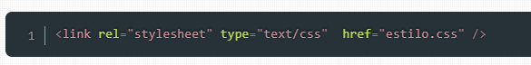

**Listagem 2.** Fazendo link ao CSS externo

Agora iremos remover as marcas (bullets) e a indentação das listas. Além disso, também definiremos uma largura para os itens do menu, como mostra a **Listagem 3.**

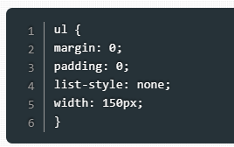

**Listagem 3.** Removendo Bullets e Identação das Listas

Agora vamos posicionar os itens da lista e definir o posicionamento com o valor relative, porque depois iremos posicionar os sub-menus na posição absoluta em relação a eles. Observe a **Listagem 4.**

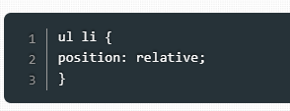

**Listagem 4.** Posicionando Itens da Lista

Agora vamos estilizar os sub-menus. Queremos cada sub-menu ao lado direito do seu elemento pai assim que passarmos o mouse sobre ele, como mostra a **Listagem 5:**

* Com as propriedades CSS Left e Top podemos posicionar cada item do sub-menu ao lado de seu item pai.
* Definimos o display: none; para que o sub-menu não fique visível por padrão.

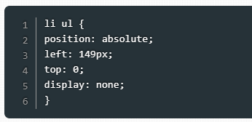

**Listagem 5.** Posicionando itens do sub-menu

Agora vamos dar uma aparência melhor aos nossos links. É importante definir display:block; para que cada link ocupe toda a largura definida para ele na lista, como mostra a **Listagem 6**.

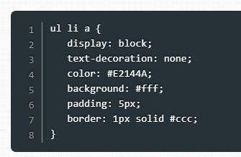

**Listagem 6.** Melhorando aparência dos links

Apesar de termos que seguir algumas regrinhas básicas, na **Listagem 6** você pode ficar a vontade em estilizar os seus links da maneira em que acharem melhor, lembrando sempre de usar o **display:block;**.

O IE(Internet Explorer) infelizmente interpreta as quebras de linha entre os itens, como espaços vazios, mas para corrigir isso é bem simples, como na **Listagem 7**.

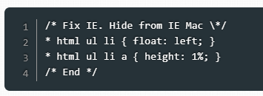

**Listagem 7.** Corrigindo Bug do Internet Explorer

### **Submenu**

Após fizermos tudo isso, nosso menu deverá estar como na **Figura 2**, mas o nosso DropDown ainda não está funcionando certo? Agora é que vem a “mágica” que faz o nosso Submenu aparecer.

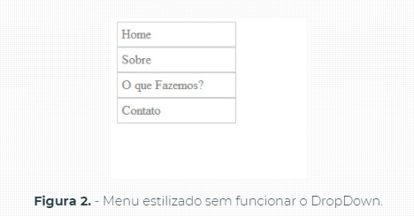

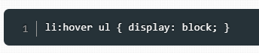

**Listagem 8.** Exibindo o Submenu

Feito isso, nosso menu estará funcionando perfeitamente, como mostra a **Figura 3**.

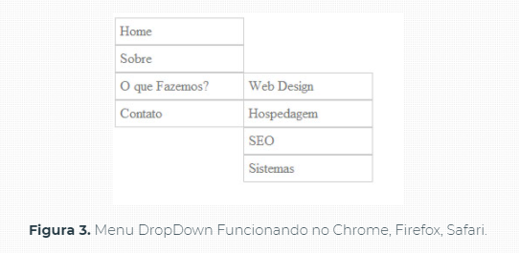

Mas como podemos ver, ele continua sem funcionar no nosso amigo Internet Explorer, para fazer ele funcionar, teremos que usar um pouco de JavaScript, como vou mostrar na **Listagem 9**, lembrando que vamos referenciar o nosso JavaScript ao < ul id="menuDropDown" >.

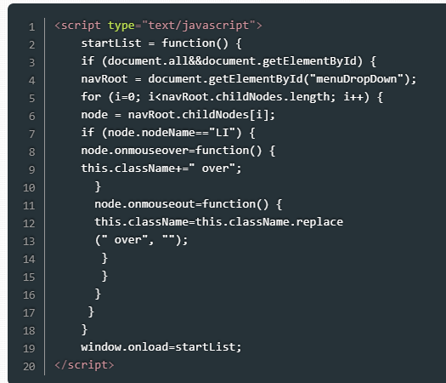

**Listagem 9.** JavaScript para IE

Nesse exemplo coloquei o JavaScript dentro do próprio documento HTML, mas caso você prefira, você pode criar um documento à parte, salvá-lo como .js e chamar ele da mesma forma em quem chamamos o nosso documento css externo, utilizando o link:



Agora vamos dar uma aparência melhor pro nosso menu quando passarmos o mouse em cima dele, vamos adicionar o código da **Listagem 10**, deixando os links em negrito, sublinhado e com um background.

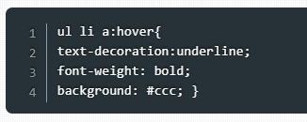

**Listagem 10.** Estilizando a Classe Hover.

Agora temos um menu vertical com dropdown funcionando perfeitamente em todos os navegadores. O resultado do nosso tutorial será visto na **Figura 4**.

